**PHIẾU HƯỚNG DẪN HỌC SINH TỰ HỌC MÔN CÔNG NGHỆ 7**

**Bài 14: Thực hành NHẬN BIẾT MỘT SÓ LOẠI THUỐC**

**VÀ NHÃN HIỆU CỦA THUỐC TRỪ SÂU, BỆNH HẠI**

1. **Phiếu hướng dẫn học sinh tự học**

|  |  |
| --- | --- |
| **NỘI DUNG** | **GHI CHÚ** |
| **Tên bài học/ chủ đề**  **Khối lớp** | Thực hành: Nhận biết một só loại thuốc và nhãn hiệu của thuốc trừ sâu, bệnh hại  Lớp 7 |
| **Hoạt động 1**:  Đọc tài liệu và thực hiện các yêu cầu | 1. Đọc phần I/ trang 34 SGK Công nghệ 7, học sinh tìm hiểu:  Một số nhãn hiệu thuốc trừ sâu bệnh của các nhóm độ độc?  2. Đọc phần II/ trang 34 SGK Công nghệ 7, học sinh trả lời câu hỏi:  - Làm thế nào để phân biệt độ độc trên nhãn thuốc ?  - Dựa vào tên thuốc ta biết được những thông tin gì? |
| **Hoạt động 2**:  Kiểm tra đánh giá quá trình tự học | Qua bài học học sinh trả lời các câu hỏi sau:  - Độ độc của thuốc trừ sâu bệnh có mấy nhóm?  - Dựa vào những đặc điểm nào để phân biệt độ độc trên nhãn thuốc ?  - Dựa vào tên thuốc ta biết được những thông tin gì? |

1. **Các câu hỏi thắc mắc, các trở ngại của học sinh khi thực hiện các nhiệm vụ học tập**

Trường:

Lớp:

Họ tên học sinh:

|  |  |  |
| --- | --- | --- |
| **Môn học** | **Nội dung học tập** | **Câu hỏi của học sinh** |
| Công nghệ 7 | 1.  2. | 1.  2. |

**Nội dung ghi bài**

**Bài 14: Thực hành NHẬN BIẾT MỘT SÓ LOẠI THUỐC**

**VÀ NHÃN HIỆU CỦA THUỐC TRỪ SÂU, BỆNH HẠI**

**I/ Mục tiêu bài thực hành:**

Giúp học sinh nhận biết được 1 số loại thuốc và nhãn hiệu của thuốc trừ sâu bệnh hại

**II/ Chuẩn bị:**

Tranh ảnh 1 số loại thuốc và nhãn hiệu của thuốc trừ sâu bệnh hại

**II/ Quy trình thực hành:**

***Thực hành: Nhận biết nhãn hiệu thuốc trừ sâu bệnh hại:***

1. ***Phân biệt độ độc:*** gồm 4 nhóm độc

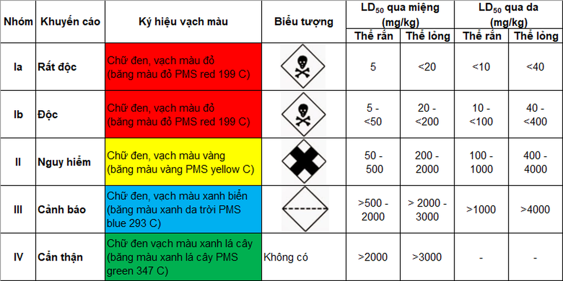

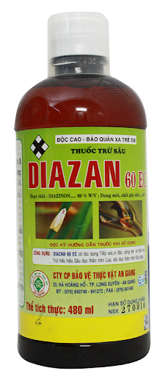***Ví dụ:***

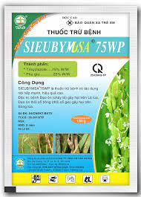

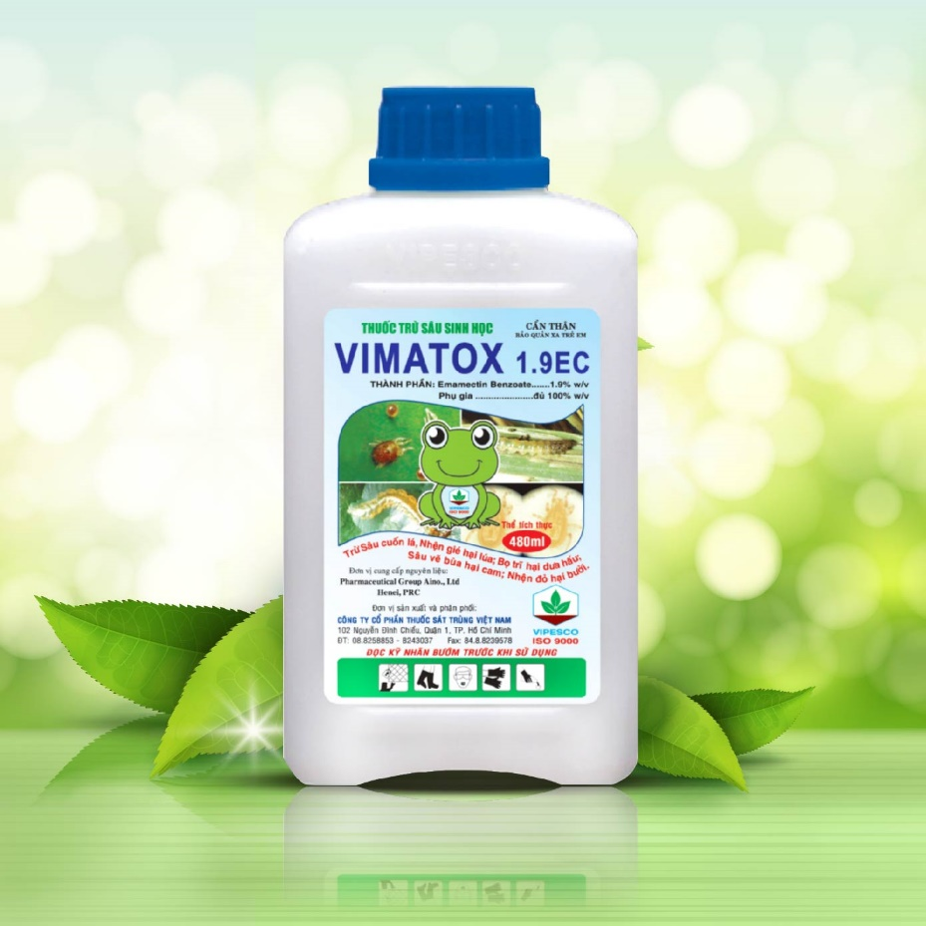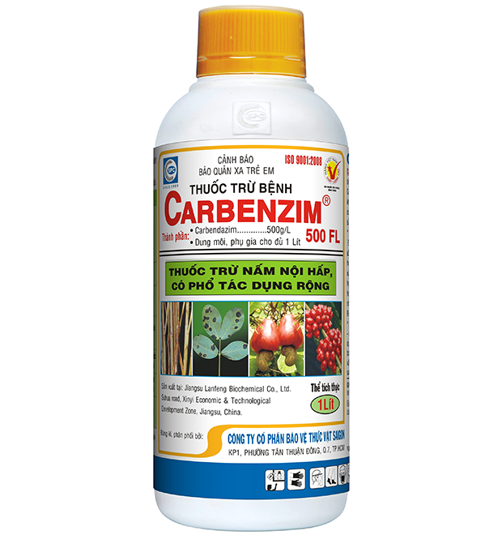

1. ***Tên thuốc:***

Gồm tên sản phẩm, hàm lượng chất tác dụng dạng thuốc

Ví dụ: Vimatox 1.9 EC

Thuốc Vimatox Chứa 1.9% chất tác dụng Thuốc dạng sữa